Pembahasan modul node.js

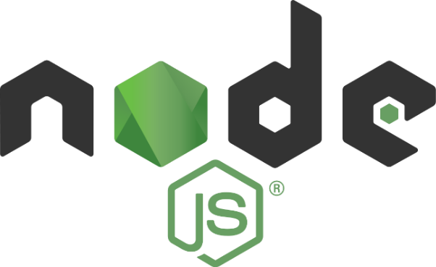

Nama : Diva Maretta

No : 18

Kelas : XI RPL 4

* Apa itu Node.js

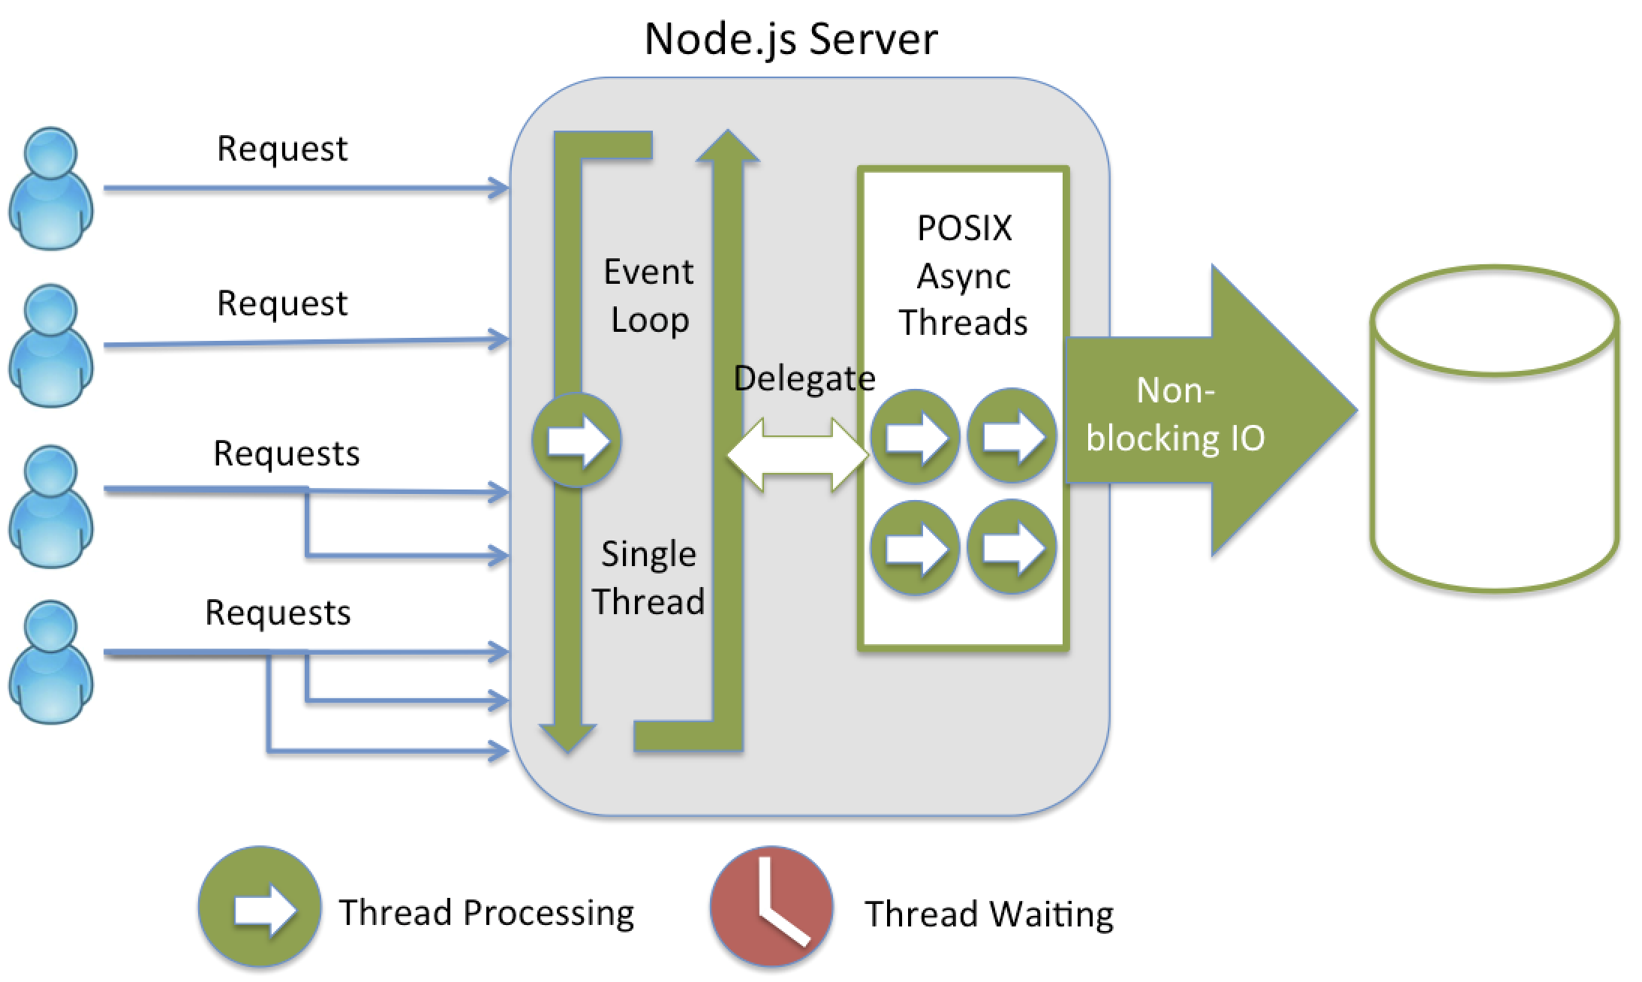

****Node.js**** adalah perangkat lunak yang didesain untuk mengembangkan aplikasi berbasis web dan ditulis dalam sintaks bahasa pemrograman JavaScript dan Node.js adalah platform perangkat yang berjalan pada sisi-backend (server) dan aplikasi jaringan dengan menggunakan *Engine ‘V8’*,

* Instalasi node js

Pengistalan node.js apat dilakukan di situs resmi node.js setelah itu pengistalan selesai . agar tau apakah aplikasi benar-benar terinstal anda dapat melihat dengan membuka CLI(Command Prompt).Lalu ketikkan node --version, seoerti berikut:

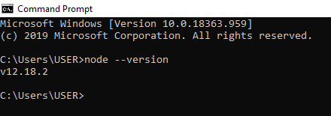

* Http Node.js

Modul HTTP adalah modul build-in di Nodejs yang bisa kita pakai langsung tanpa harus menginstalnya dari NPM (Node Package Manager).

Setiap kita ingin menggunakan modul HTTP, kita harus mengimpornya terlebih dahulu dengan cara seperti ini:

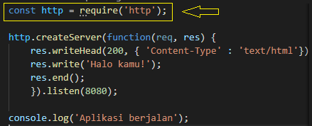

*lihatlah bagian yang diberi tanda

Untuk inisialisasi aplikasi, silahkan buka CLI anda, atau lewat Terminal yang sudah tersedia di Visual Studio Code

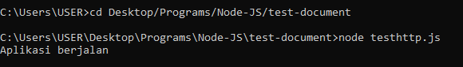

Setelah itu silakan buka browser dan ketik URL localhost:8080



*maka akan muncul seperti di atas

Setalahnya lakukan penginstalan package json

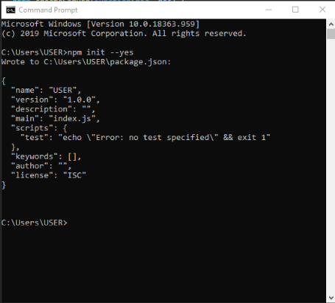

Untuk projek ini, kita memerlukan 3 *dependencies* yaitu

EJS : **EJS** adalah library yang digunakan untuk menrender html

[Express.js](https://www.expressjs.com/) :framework minimal yang sangat fleksibel. Anda bisa membuat web server HTML

[Semantic](https://www.semantic-ui.com/) untuk perwajahan atau tampilan web.

Setelah itu kita membuat index

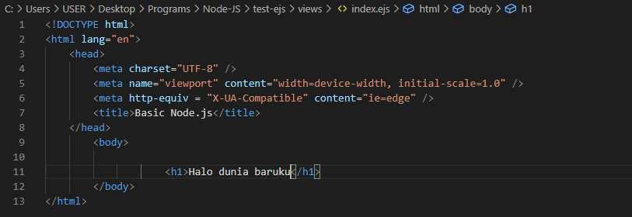

Setelahnya kita membuat servernya

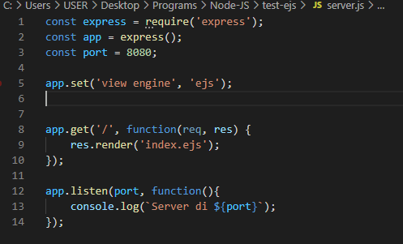

Setelahnya membuka command prompt dan mengetikkan:

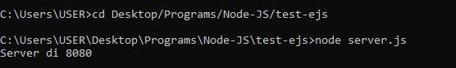

Lalu buka browser dan mengetikkan <http://localhost:8080/> dan akan muncul

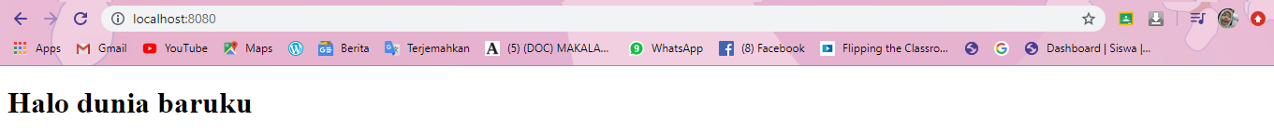

Setelahnya akses website [Semantic CSS](https://semantic-ui.com/introduction/getting-started.html) dan unduh *Simpler Setup*-nya dengan format .zip. Untuk membantu tampilan

Sesudah terinstal kita membuat landing.css

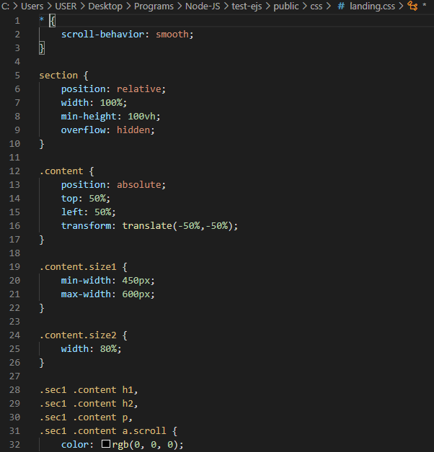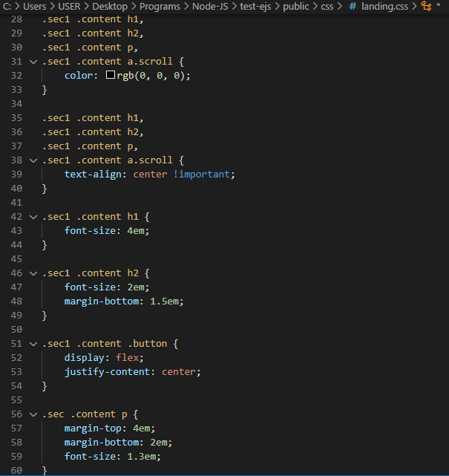

Selanutnya kembali ke index dan lakukan sedikit perubahan, dari pemberian link tammpilan dll.

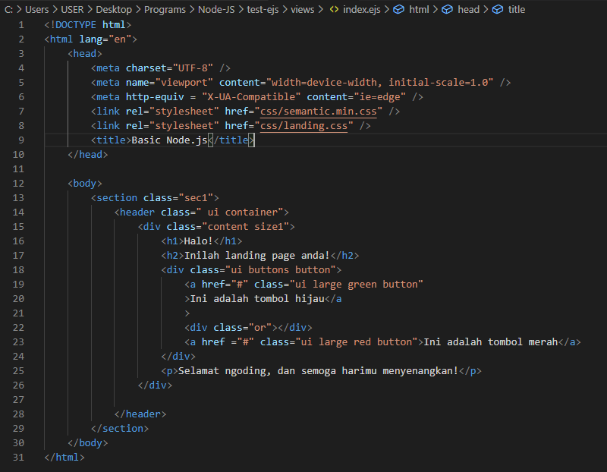

Setelahnya perbarui juga servernya

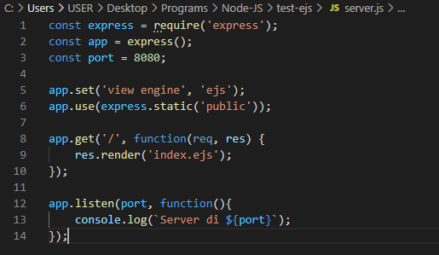

Setelah selesai buka CLI dan masukkan kode node server.js

Setelahnya buka browser dan masukkan URL <http://localhost:8080/>

Maka akan muncul seperti di bawah

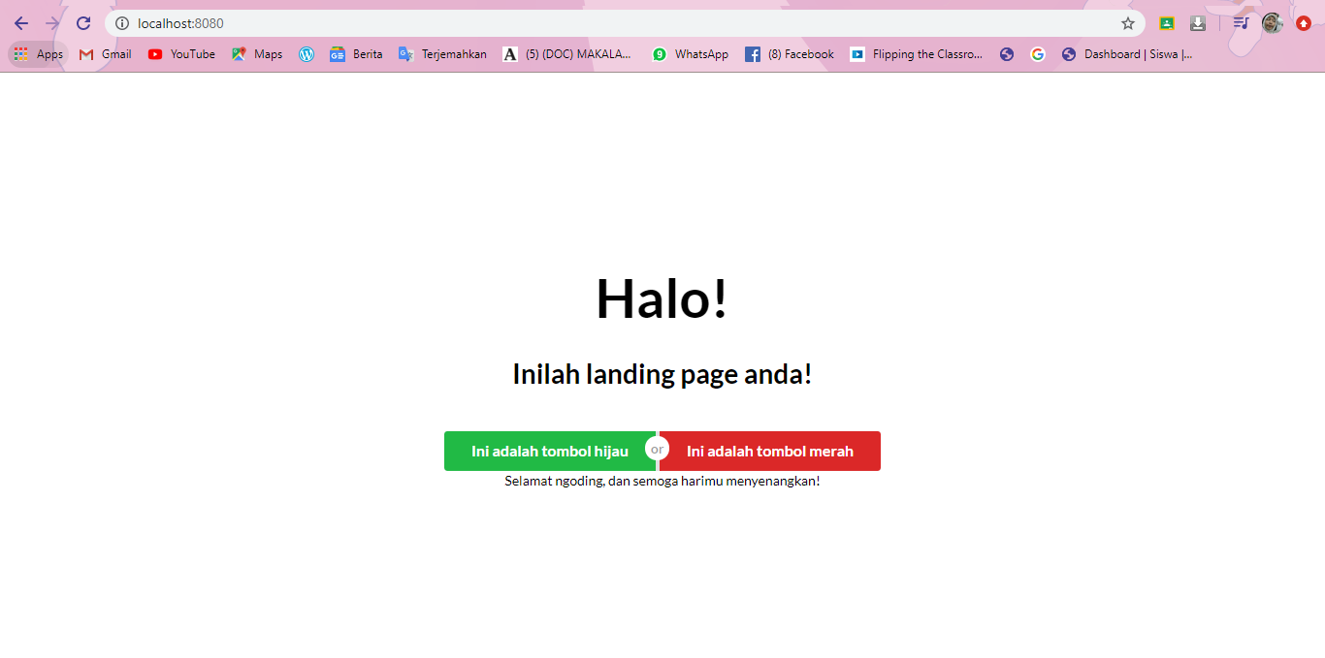

* Kendala pengerjaan

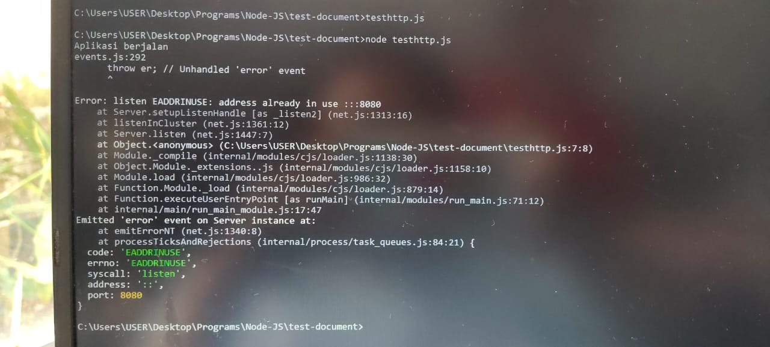

Dalam penyelesain masalah ini saya kembali mengkoreksi codingan dan benar ada beberapa yang salah dan saya coba berulang kali , untungnya bisa untuk letak kesalahannya sendiri saya kurang yakin karena ada sekitar 3 salah coding